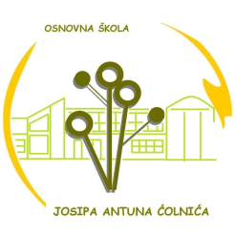

Osnovna škola Josipa Antuna Ćolnića Trg Nikole Šubića Zrinskog 4 Đakovo Tel: 031 816 665, 031 816 667, 031 817 014 Fax: 031 816 665
E-mail: ured@os-jacolnica-dj.skole.hr http://os-jacolnica-dj.skole.hr

Đakovo, 5. rujna 2022.

Raspored zvonjenja
ponedjeljak - petak
Nastavni sat - 45 min

1. 8:00-8:45
2. 9:00-9:45
3. 9:55-10:40
4. 10:45-11:30
5. 11:35-12:20
6. 12:25-13:10

Ravnatelj:
Zvonko Belvanović

